 |  | S  TG/256/1  ORIGINAL: Inglés  FECHA: 2009-04-01
UNIÓN INTERNACIONAL PARA LA PROTECCIÓN DE LAS OBTENCIONES VEGETALES
GINEBRA

 | GRANADILLA, MARACUYÁ  Código UPOV: PASSI_EDU  Passiflora edulis Sims | *

DIRECTRICES

PARA LA EJECUCIÓN DEL EXAMEN

DE LA DISTINCIÓN, LA HOMOGENEIDAD Y LA ESTABILIDAD

Nombres alternativos:*

Nombre botánico | Inglés | Francés | Alemán | Español
Passiflora edulis Sims | Granadilla, Passion fruit | Barbadine,  Fruit de la passion | Passionsfrucht, Purpurgranadilla | Granadilla,  Maracuyá

La finalidad de estas directrices (“directrices de examen”) es elaborar los principios que figuran en la Introducción General (documento TG/1/3) y sus documentos TGP conexos, con objeto de que sirvan de orientación práctica y detallada para el examen armonizado de la distinción, homogeneidad y estabilidad (DHE) y en particular, para identificar los caracteres apropiados para el examen DHE y producir descripciones armonizadas de variedades.

DOCUMENTOS CONEXOS

Estas directrices de examen deberán leerse en conjunción con la Introducción General y sus documentos TGP conexos.

ÍNDICE Página

1. Objeto de estas directrices de examen 3
2. Material necesario 3
3. Método de examen 3
3.1 Número de ciclos de cultivo 3
3.2 Lugar de ejecución de los ensayos 3
3.3 Condiciones para efectuar el examen 3
3.4 Diseño de los ensayos 4
3.5 Número de plantas/partes de plantas que se han de examinar 4
3.6 Ensayos adicionales 4
4. Evaluación de la distinción, la homogeneidad y la estabilidad 4
4.1 Distinción 4
4.2 Homogeneidad 5
4.3 Estabilidad 5
5. Modo de agrupar las variedades y organización de los ensayos en cultivo 5
6. Introducción a la tabla de caracteres 6
6.1 Categorías de caracteres 6
6.2 Niveles de expresión y notas correspondientes 6
6.3 Tipos de expresión 6
6.4 Variedades ejemplo 6
6.5 Leyenda 6
7. Table of Characteristics/Tableau des caractères/Merkmalstabelle/Tabla de caracteres 7
8. Explicaciones de la tabla de caracteres 14
8.1 Explicaciones relativas a varios caracteres 14
8.2 Explicaciones relativas a caracteres individuales 14
9. Bibliografía 18
10. Cuestionario técnico 19

Objeto de estas directrices de examen
Las presentes directrices de examen se aplican a todas las variedades de Passiflora edulis Sims de la familia de Passifloraceae.

Material necesario
2.1 Las autoridades competentes deciden cuándo, dónde y en qué cantidad y calidad se deberá entregar el material vegetal necesario para la ejecución del examen de la variedad. Los solicitantes que presenten material procedente de un país distinto de aquel en el que se efectuará el examen, deberán asegurarse de que se han cumplido todas las formalidades aduaneras y fitosanitarias.

2.2 El material se entregará en forma de esquejes con raíces de plantas jóvenes.

2.3 La cantidad mínima de material vegetal que ha de entregar el solicitante deberá ser de:

5 esquejes con raíces o 5 plantas jóvenes.

2.4 El material vegetal proporcionado deberá presentar una apariencia saludable y no carecer de vigor ni estar afectado por enfermedades o plagas importantes.

2.5 El material vegetal deberá estar exento de todo tratamiento que afecte la expresión de los caracteres de la variedad, salvo autorización en contrario o solicitud expresa de las autoridades competentes. Si ha sido tratado, se deberá indicar en detalle el tratamiento aplicado.

Método de examen

3.1 Número de ciclos de cultivo
3.1.1 La duración mínima de los ensayos deberá ser normalmente de dos ciclos de cultivo independientes.

3.1.2 Se considera que el ciclo de cultivo se inicia con el período de desarrollo vegetativo activo o floración, continúa con el período de desarrollo vegetativo activo o floración y el crecimiento de los frutos, y concluye con la cosecha de los frutos.

3.2 Lugar de ejecución de los ensayos
Normalmente los ensayos deberán efectuarse en un sólo lugar. En el documento TGP/9 “Examen de la distinción” se ofrece orientación respecto a los ensayos realizados en más de un lugar.

3.3 Condiciones para efectuar el examen
Se deberán efectuar los ensayos en condiciones que aseguren un desarrollo satisfactorio para la expresión de los caracteres pertinentes de la variedad y para la ejecución del examen. En particular, es esencial que las plantas produzcan una cosecha satisfactoria de frutos en ambos ciclos de cultivo.

3.4 Diseño de los ensayos
3.4.1 Cada ensayo deberá tener por finalidad la obtención de al menos 5 plantas.

3.4.2 Los ensayos deberán concebirse de tal manera que se permita la extracción de plantas o partes de plantas para efectuar medidas y conteos, sin perjudicar las observaciones ulteriores que deberán efectuarse hasta el final del ciclo de cultivo.

3.5 Número de plantas/partes de plantas que se han de examinar
Salvo indicación en contrario, todas las observaciones deberán efectuarse en cinco plantas o partes de cada una de las cinco plantas. En el caso de partes de plantas, el número que habrá de tomarse de cada una de las plantas deberá ser de dos.

3.6 Ensayos adicionales
Se podrán efectuar ensayos adicionales para estudiar caracteres pertinentes.

Evaluación de la distinción, la homogeneidad y la estabilidad

4.1 Distinción
4.1.1 Recomendaciones generales

Es de particular importancia para los usuarios de estas directrices de examen consultar la Introducción General antes de tomar decisiones relativas a la distinción. Sin embargo, a continuación se citan una serie de aspectos que han de tenerse en cuenta en las directrices de examen.

4.1.2 Diferencias consistentes

Las diferencias observadas entre variedades pueden ser tan evidentes que no sea necesario más de un ciclo de cultivo. Asimismo, en algunas circunstancias, la influencia del medio ambiente no reviste la importancia suficiente como para requerir más de un único ciclo de cultivo con el fin de garantizar que las diferencias observadas entre variedades son suficientemente consistentes. Una manera de garantizar que una diferencia en un carácter, observada en un ensayo en cultivo, sea lo suficientemente consistente es examinar el carácter en al menos dos ciclos de cultivo independientes.

4.1.3 Diferencias claras

Determinar si una diferencia entre dos variedades es clara depende de muchos factores y, para ello se tendría que considerar, en particular, el tipo de expresión del carácter que se esté examinando, es decir, si éste se expresa de manera cualitativa, cuantitativa o pseudocualitativa. Por consiguiente, es importante que los usuarios de estas directrices de examen estén familiarizados con las recomendaciones contenidas en la Introducción General antes de tomar decisiones relativas a la distinción.

4.2 Homogeneidad
Es particularmente importante que los usuarios de estas directrices de examen consulten la Introducción General antes de tomar decisiones relativas a la homogeneidad. Sin embargo, a continuación se citan una serie de aspectos que han de tenerse en cuenta en las directrices de examen:

Para la evaluación de la homogeneidad, deberá aplicarse una población estándar del 1% y una probabilidad de aceptación del 95%, como mínimo. En el caso de un tamaño de muestra de 5 plantas, no se permitirán plantas fuera de tipo.

4.3 Estabilidad
4.3.1 En la práctica no es frecuente que se conduzcan exámenes de la estabilidad que brinden resultados tan fiables como los obtenidos en el examen de la distinción y la homogeneidad. No obstante, la experiencia ha demostrado que en muchos tipos de variedades, cuando una variedad haya demostrado ser homogénea, también podrá considerarse estable.

4.3.2 Cuando corresponda, o en caso de duda, la estabilidad podrá examinarse ya sea cultivando una generación adicional, ya sea examinando un nuevo lote de semillas o plantas, para asegurarse de que presenta los mismos caracteres que el material suministrado anteriormente.

Modo de agrupar las variedades y organización de los ensayos en cultivo
5.1 Los caracteres de agrupamiento contribuyen a seleccionar las variedades notoriamente conocidas que se han de cultivar en el ensayo con las variedades candidatas y a la manera en que estas variedades se dividen en grupos para facilitar la evaluación de la distinción.

5.2 Los caracteres de agrupamiento son aquellos en los que los niveles de expresión documentados, aun cuando hayan sido registrados en distintos lugares, pueden utilizarse, individualmente o en combinación con otros caracteres similares: a) para seleccionar las variedades notoriamente conocidas que puedan ser excluidas del ensayo en cultivo utilizado para el examen de la distinción; y b) para organizar el ensayo en cultivo de manera tal que variedades similares queden agrupadas conjuntamente.

5.3 Se ha acordado la utilidad de los siguientes caracteres de agrupamiento:

- Pecíolo: posición de los nectarios (carácter 10)
- Fruto: relación longitud/diámetro (carácter 25)
- Fruto: color de la piel (carácter 26)

En la Introducción General se dan orientaciones sobre el uso de los caracteres de agrupamiento en el proceso de examen de la distinción.

Introducción a la tabla de caracteres

6.1 Categorías de caracteres
6.1.1 Caracteres estándar de las directrices de examen

Los caracteres estándar de las directrices de examen son aquellos que han sido aprobados por la UPOV para el examen DHE y de los cuales los Miembros de la Unión pueden elegir los que convengan para determinadas circunstancias.

6.1.2 Caracteres con asterisco

Los caracteres con asterisco (señalados con *) son los caracteres incluidos en las directrices de examen que son importantes para la armonización internacional de las descripciones de variedades y que deberán utilizarse siempre en el examen DHE e incluirse en la descripción de la variedad por todos los Miembros de la Unión, excepto cuando el nivel de expresión de un carácter precedente o las condiciones medioambientales de la región lo imposibiliten.

6.2 Niveles de expresión y notas correspondientes
Se atribuyen a cada carácter niveles de expresión con el fin de definir el carácter y armonizar las descripciones. A cada nivel de expresión corresponde una nota numérica para facilitar el registro de los datos y la elaboración y el intercambio de la descripción.

6.3 Tipos de expresión
En la Introducción General figura una explicación de los tipos de expresión de los caracteres (cualitativo, cuantitativo y pseudocualitativo).

6.4 Variedades ejemplo
En caso necesario, se proporcionan variedades ejemplo con el fin de aclarar los niveles de expresión de un carácter.

6.5 Leyenda
(*) carácter con asterisco – véase el capítulo 6.1.2

QL: carácter cualitativo – véase el capítulo 6.3
QN: carácter cuantitativo – véase el capítulo 6.3
PQ: carácter pseudocualitativo – véase el capítulo 6.3

(a)-(d) Véase “Explicaciones de la tabla de caracteres”, capítulo 8.1
(+) Véase “Explicaciones de la tabla de caracteres”, capítulo 8.2

Table of Characteristics/Tableau des caractères/Merkmalstabelle/Tabla de caracteres
 |  | English | français | deutsch | español | Example Varieties/  Exemples/  Beispielssorten/  Variedades ejemplo | Note/  Nota
1.  (+) |  | Plant: color of vine | Plante : couleur de la vigne | Pflanze: Farbe der Rebe | Planta: color del tallo trepador
PQ |  | light green | vert clair | hellgrün | verde claro | Summer Queen | 1
 |  | medium green | vert moyen | mittelgrün | verde medio |  | 2
 |  | dark green | vert foncé | dunkelgrün | verde oscuro | Charité, Ester | 3
 |  | green purple | vert pourpre | grünpurpurn | púrpura verde |  | 4
 |  | purple | pourpre | purpurn | púrpura |  | 5
2. |  | Leaf blade: length | Limbe : longueur | Blattspreite: Länge | Limbo: longitud
QN | (a) | short | court | kurz | corto | Charité | 3
 |  | medium | moyen | mittel | medio | Summer Queen | 5
 |  | long | long | lang | largo | Ruby Star | 7
3.  (*) |  | Leaf blade: width | Limbe : largeur | Blattspreite: Breite | Limbo: anchura
QN | (a) | narrow | étroit | schmal | estrecho | Charité | 3
 |  | medium | moyen | mittel | medio | Summer Queen | 5
 |  | broad | large | breit | ancho | Ruby Star | 7
4. |  | Leaf blade: width of terminal lobe | Limbe : largeur du lobe terminal | Blattspreite: Breite der Endlappung | Limbo: anchura del lóbulo terminal
QN | (a) | narrow | étroit | schmal | estrecha | Charité | 3
 |  | medium | moyen | mittel | media | Summer Queen | 5
 |  | broad | large | breit | ancha | Ruby Star | 7
5.  (+) |  | Leaf blade: depth of sinus | Limbe : profondeur du sinus | Blattspreite: Tiefe der Einbuchtung | Limbo: profundidad del seno
QN | (a) | shallow | peu profond | flach | poco profundo |  | 3
 |  | medium | moyen | mittel | medio |  | 5
 |  | deep | profond | tief | profundo | Charité, Summer Queen | 7
6. |  | Leaf blade: intensity of green color | Limbe : intensité de la couleur verte | Blattspreite: Intensität der Grünfärbung | Limbo: intensidad del color verde
QN | (a) | light | claire | hell | claro |  | 3
 |  | medium | moyenne | mittel | medio | Charité | 5
 |  | dark | foncée | dunkel | oscuro | Ester | 7
7.  (*) |  | Leaf blade: blistering | Limbe : cloqûre | Blattspreite: Blasigkeit | Limbo: abullonado
QL | (a) | absent | absente | fehlend | ausente | Charité | 1
 |  | present | présente | vorhanden | presente | Marianna | 9
8. |  | Leaf blade: degree of blistering | Limbe : degré de cloqûre | Blattspreite: Stärke der Blasigkeit | Limbo: intensidad del abullonado
QN | (a) | weak | faible | gering | débil | Marianna | 3
 |  | medium | moyen | mittel | medio | Ester | 5
 |  | strong | fort | stark | fuerte |  | 7
9. |  | Petiole: length | Pétiole : longueur | Blattstiel: Länge | Pecíolo: longitud
QN | (a) | short | court | kurz | corto | Charité | 3
 |  | medium | moyen | mittel | medio | Summer Queen | 5
 |  | long | long | lang | largo | Ruby Star | 7
10.  (*)  (+) |  | Petiole: position of nectaries | Pétiole : position des nectaires | Blattstiel: Position der Nektarien | Pecíolo: posición de los nectarios
QL | (a) | adjacent to leaf blade | adjacents au limbe | an die Blattspreite anstoßend | adyacentes al limbo | Charité, IAC 273, IAC 277 | 1
 |  | distant from leaf blade | éloignés du limbe | von der Blattspreite entfernt | distantes del limbo | Summer Queen | 2
11.  (+) |  | Flower: length of  bract | Fleur : longueur de la bractée | Blüte: Länge des Deckblattes | Flor: longitud de las brácteas
QN | (b) | short | courte | kurz | cortas |  | 3
 |  | medium | moyenne | mittel | medianas | Charité | 5
 |  | long | longue | lang | largas | Summer Queen | 7
12.  (+) |  | Flower: length of  sepal | Fleur : longueur du sépale | Blüte: Länge des Kelchblattes | Flor: longitud de los sépalos
QN | (b) | short | court | kurz | cortos |  | 3
 |  | medium | moyen | mittel | medianos |  | 5
 |  | long | long | lang | largos |  | 7
13.  (+) |  | Flower: width of sepal | Fleur : largeur du sépale | Blüte: Breite des Kelchblattes | Flor: anchura de los sépalos
QN | (b) | narrow | étroit | schmal | estrechos |  | 3
 |  | medium | moyen | mittel | medianos |  | 5
 |  | broad | large | breit | anchos |  | 7
14.  (+) |  | Flower: length of petal | Fleur : longueur du pétale | Blüte: Länge des Blütenblattes | Flor: longitud de los pétalos
QN | (b) | short | court | kurz | cortos | Charité | 3
 |  | medium | moyen | mittel | medianos |  | 5
 |  | long | long | lang | largos |  | 7
15.  (+) |  | Flower: width of petal | Fleur : largeur du pétale | Blüte: Breite des Blütenblattes | Flor: anchura de los pétalos
QN | (b) | narrow | étroit | schmal | estrechos |  | 3
 |  | medium | moyen | mittel | medianos | Charité | 5
 |  | broad | large | breit | anchos |  | 7
16.  (+) |  | Flower: intensity of color of spotted ring in throat | Fleur : intensité de la couleur de l’anneau taché dans la gorge | Blüte: Intensität der Farbe des fleckigen Rings im Schlund | Flor: intensidad del color del anillo manchado en la garganta
QN | (b) | absent or light | absente ou claire | fehlend oder hell | ausente o claro |  | 1
 |  | medium | moyenne | mittel | medio | Charité | 2
 |  | dark | foncée | dunkel | oscuro |  | 3
17.  (+) |  | Flower: diameter of corona filaments | Fleur : diamètre des filaments de la partie supérieure | Blüte: Durchmesser der Kronen-staubfäden | Flor: diámetro de los filamentos de la corona
QN | (b) | small | petit | klein | pequeño | Summer Queen | 1
 |  | medium | moyen | mittel | medio | Charité | 2
 |  | large | large | groß | grande |  | 3
18.  (+) |  | Flower: presence of purple rings on corona filaments | Fleur : présence d’anneaux pourpres sur les filaments de la partie supérieure | Blüte: Vorhandensein purpurner Ringe an den Kronen-staubfäden | Flor: presencia de anillos de color púrpura en los filamentos de la corona
QL | (b) | absent | absents | fehlend | ausentes |  | 1
 |  | present | présents | vorhanden | presentes | Charité | 9
19. |  | Flower: width of purple rings on corona filaments | Fleur : largeur des anneaux pourpres sur les filaments de la partie supérieure | Blüte: Breite der purpurnen Ringe an den Kronen-staubfäden | Flor: anchura de los anillos de color púrpura en los filamentos de la corona
QN | (b) | narrow | étroite | schmal | estrechos |  | 3
 |  | medium | moyenne | mittel | medianos |  | 5
 |  | broad | large | breit | anchos |  | 7
20. |  | Flower: intensity of color of purple rings on corona filaments | Fleur : intensité de la couleur des anneaux pourpres sur les filaments de la partie supérieure | Blüte: Intensität der Farbe der purpurnen Ringe an den Kronenstaubfäden | Flor: intensidad del color púrpura de los anillos en los filamentos de la corona
QN | (b) | light | claire | hell | claro |  | 1
 |  | medium | moyenne | mittel | medio | Charité | 2
 |  | dark | foncée | dunkel | oscuro |  | 3
21.  (+) |  | Flower: spots on distal part of corona filaments | Fleur : taches sur la partie distale des filaments de la partie supérieure | Blüte: Flecken am distalen Teil der Kronenstaubfäden | Flor: manchas en la parte distal de los filamentos de la corona
QL | (b) | absent | absentes | fehlend | ausentes | Charité,  Summer Queen | 1
 |  | present | présentes | vorhanden | presentes |  | 9
22.  (*) |  | Fruit: length | Fruit : longueur | Frucht: Länge | Fruto: longitud
QN | (c) | short | court | kurz | corto | Charité | 3
 |  | medium | moyen | mittel | medio | Ester | 5
 |  | long | long | lang | largo | Ruby Star, Summer Queen | 7
23.  (*) |  | Fruit: diameter | Fruit : diamètre | Frucht: Durchmesser | Fruto: diámetro
QN | (c) | small | petit | klein | pequeño | Charité, Ester | 3
 |  | medium | moyen | mittel | medio | Ruby Star, Summer Queen | 5
 |  | large | grand | groß | grande |  | 7
24.  (*) |  | Fruit: ratio length/diameter | Fruit : rapport longueur/diamètre | Frucht: Verhältnis Länge/Durchmesser | Fruto: relación longitud/diámetro
QN | (c) | very elongated | très allongé | sehr verlängert | muy allargada | Ester | 1
 |  | elongated | allongé | verlängert | allargada |  | 3
 |  | medium | moyen | mittel | media | Ruby Star, Summer Queen | 5
 |  | compressed | comprimé | komprimiert | comprimida |  | 7
 |  | very compressed | très comprimé | sehr komprimiert | muy comprimida | Charité | 9
25.  (*) |  | Fruit: color of skin | Fruit : couleur de la peau | Frucht: Farbe der Schale | Fruto: color de la piel
PQ | (c) | yellow | jaune | gelb | amarillo | IAC 273, IAC 275, IAC 277 | 1
 |  | red | rouge | rot | rojo | Panama Red | 2
 |  | dark purple | pourpre foncé | dunkelpurpurn | púrpura oscuro | Australian purple | 3
26. |  | Fruit: conspicuousness of lenticels | Fruit : netteté des lenticelles | Frucht: Ausprägung der Lentizellen | Fruto: visibilidad de las lenticelas
QL | (c) | inconspicuous or weakly conspicuous | peu nettes ou faiblement nettes | undeutlich oder schwach deutlich | no visibles o poco visibles | Charité | 1
 |  | moderately conspicuous | modérément nettes | mittel deutlich | moderadamente visibles |  | 2
 |  | very conspicuous | très nettes | sehr deutlich | muy visibles | Marianna | 3
27. |  | Fruit: thickness of skin | Fruit : épaisseur de la peau | Frucht: Dicke der Schale | Fruto: grosor de la piel
QN | (c) | thin | fine | dünn | delgada | Charité | 3
 |  | medium | moyenne | mittel | media | Ester, Summer Queen | 5
 |  | thick | épaisse | dick | gruesa |  | 7
28. |  | Fruit: size of seed | Fruit : taille de la semence | Frucht: Größe des Samens | Fruto: tamaño de la semilla
QN | (c) | small | petite | klein | pequeña |  | 3
 |  | medium | moyenne | mittel | media | Charité, Ruby Star | 5
 |  | large | grande | groß | grande | Summer Queen | 7
29.  (+) |  | Fruit: color of funiculus | Fruit : couleur du funicule | Frucht: Farbe des Funiculus | Fruto: color del funículo
QL | (c) | white yellowish | blanc jaunâtre | weiß gelblich | blanco amarillento | Charité | 1
 |  | pink red | rose rouge | rosa rot | rosa rojo | Summer Queen | 2
30.  (+) |  | Fruit: color of pulp | Fruit : couleur de la chair | Frucht: Farbe des Fleisches | Fruto: color de la pulpa (arilo)
PQ | (c) | whitish | blanchâtre | weißlich | blanquecino |  | 1
 |  | green yellow | jaune verdâtre | grüngelb | amarillo verde |  | 2
 |  | yellow | jaune | gelb | amarillo | Charité,  IAC Paulista | 3
 |  | yellow orange | orange jaune | gelborange | amarillo anaranjado | Ester, IAC 273, Summer Queen | 4
 |  | orange | orange | orange | anaranjado | IAC 275 | 5
31.  (+) |  | Time of first harvest | Plante : époque de la première récolte | Pflanze: Zeitpunkt der ersten Erntereife | Planta: época de la primera cosecha
QN |  | early | précoce | früh | temprana | Ester | 3
 |  | medium | moyenne | mittel | media | Charité | 5
 |  | late | tardive | spät | tardía |  | 7
32.  (+) |  | Time of main harvest | Époque de la récolte principale | Zeitpunkt der Haupternte | Época de la cosecha principal
QN |  | early | précoce | früh | temprana | Charité | 3
 |  | medium | moyenne | mittel | media |  | 5
 |  | late | tardive | spät | tardía |  | 7

Explicaciones de la tabla de caracteres

8.1 Explicaciones relativas a varios caracteres

Los caracteres que contengan la siguiente clave en la segunda columna de la tabla de caracteres deberán examinarse como se indica a continuación:

(a) Limbo y pecíolo: Las observaciones del limbo y el pecíolo deberán efectuarse en hojas completamente desarrolladas a partir del tercio medio de vástagos vigorosos del año.
(b) Flor: Las observaciones de la flor deberán efectuarse en flores completamente abiertas.
(c) Fruto: Las observaciones del fruto deberán efectuarse en 10 frutos típicos maduros para el consumo cuando el 30% de la superficie del fruto haya cambiado de color.

8.2 Explicaciones relativas a caracteres individuales
Ad. 1: Planta: color del tallo trepador

Las observaciones deberán efectuarse en vástagos vigorosos del año.

Ad. 5: Limbo: profundidad del seno
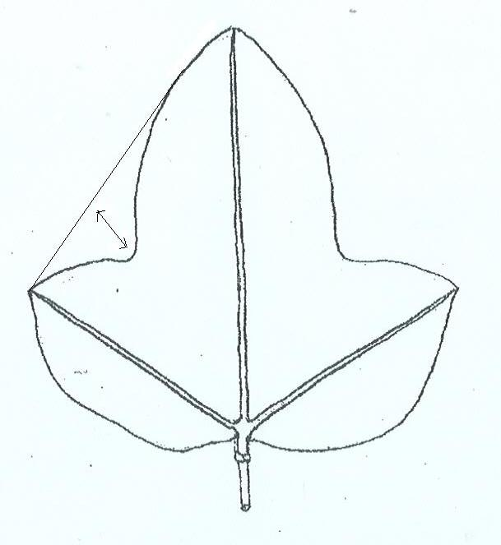 | 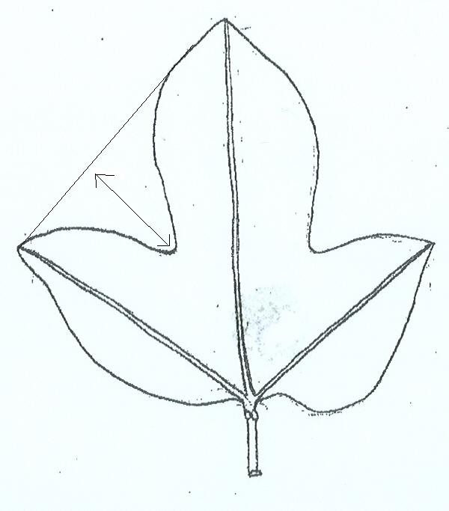 | 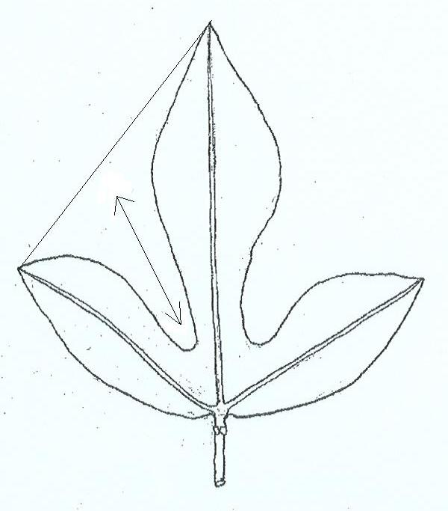
3 | 5 | 7
poco profundo | medio | profundo

Ad. 10: Pecíolo: posición de los nectarios
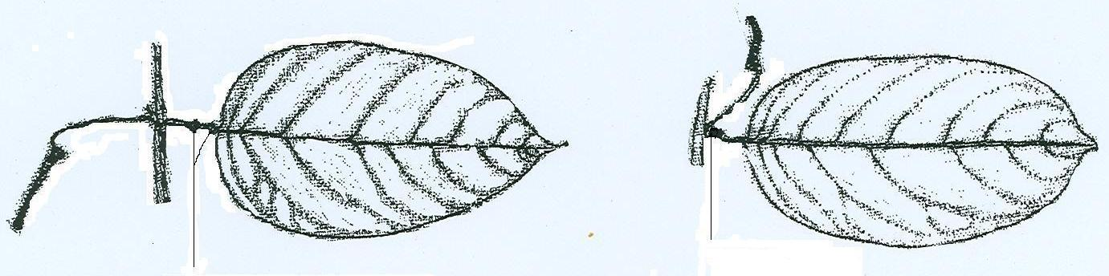
nectarios adyacentes al limbo
nectarios distantes del limbo

1 | 2
Ad. 11: Flor: longitud de las brácteas
Ad. 12: Flor: longitud de los sépalos
Ad. 13: Flor: anchura de los sépalos
Ad. 14: Flor: longitud de los pétalos
Ad. 15: Flor: anchura de los pétalos

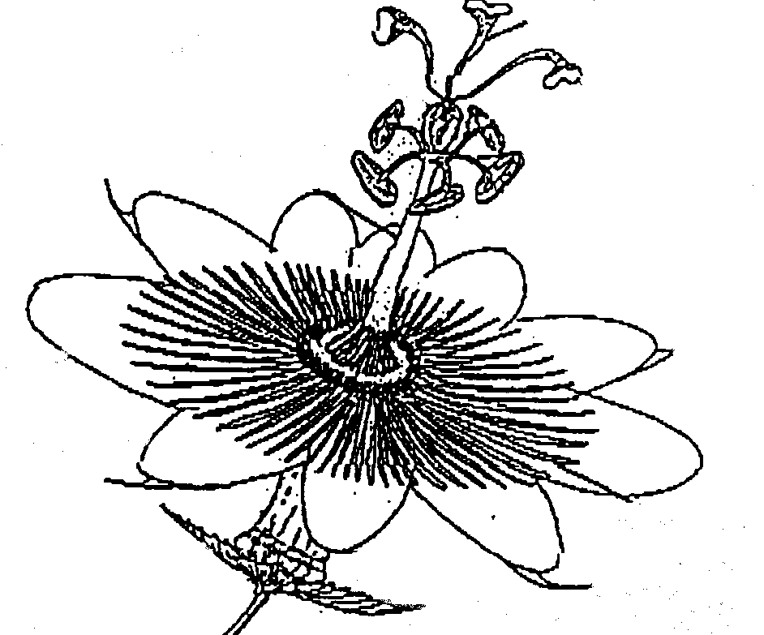

pétalo

sépalo

bráctea

Longitud de las brácteas: se medirá de la base hacia la parte distal
Longitud de los sépalos: se medirá de la base hacia la parte distal
Anchura de los sépalos: se medirá en el punto más ancho
Longitud de los pétalos: se medirá de la base hacia la parte distal
Anchura de los pétalos: se medirá en el punto más ancho
Ad. 16: Flor: intensidad del color del anillo manchado en la garganta
Ad. 17: Flor: diámetro de los filamentos de la corona
Ad. 19: Flor: presencia de anillos de color púrpura en los filamentos de la corona
Ad. 22: Flor: manchas en la parte distal de los filamentos de la corona

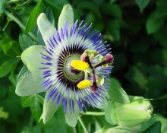
manchas oscuras en la parte distal de los filamentos de la corona
anillo manchado
en la garganta
parte distal de los
filamentos de la corona

anillos de color púrpura en los filamentos de la corona

Ad. 30: Fruto: color del funículo
Ad. 31: Fruto: color de la pulpa (arilo)

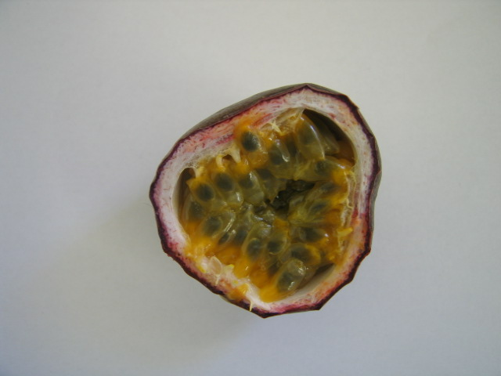
color del funículo
color del arilo

El funículo es el pedículo por el que se fija el óvulo a la placenta en el fruto.

Ad. 31: Planta: época de la primera cosecha

Desde la plantación hasta la primera cosecha. La época de la primera cosecha coincide con la madurez de la primera cosecha de frutos (el 30% de la superficie del fruto ha cambiado de color).

Ad. 32: Época de la cosecha principal

La época de la cosecha principal coincide con la madurez de la mayor cantidad de frutos (el 30% de la superficie del fruto ha cambiado de color).

9. Bibliografía
Van der Plank, J., 1991: Passion Flowers and Passion Fruit. The MIT Press Cambridge, Massachusetts, US, 176 pp.

10. Cuestionario técnico
CUESTIONARIO TÉCNICO |  |  |  | Página {x} de {y} |  | Número de referencia:
 |  |  |  |  |  | Fecha de la solicitud:
 |  |  |  |  |  | (no debe ser rellenado por el solicitante)
CUESTIONARIO TÉCNICO
rellénese junto con la solicitud de derechos de obtentor

1. Objeto del Cuestionario Técnico
1.1 Nombre botánico |  |  | Passiflora edulis Sims
1.2 Nombre común |  |  | Granadilla, Maracuyá
2. Solicitante
Nombre
Dirección
Número de teléfono
Número de fax
Dirección de correo-e
Obtentor (si no es
el solicitante)
3. Denominación propuesta y referencia del obtentor
Denominación propuesta
(si procede)
Referencia del obtentor
#4. Información sobre el método de obtención y la reproducción de la variedad

4.1 Método de obtención

Variedad resultante de:

4.1.1 Cruzamiento

a) cruzamiento controlado [ ]
(sírvase mencionar las variedades parentales)
b) cruzamiento parcialmente conocido [ ]
(sírvase mencionar la(s) variedad(es)
parental(es) conocidas)
c) cruzamiento desconocido [ ]

4.1.2 Mutación [ ]
(sírvase mencionar la variedad parental)

4.1.3 Descubrimiento y desarrollo [ ]
(sírvase mencionar dónde y cuándo ha sido
descubierta y cómo ha sido desarrollada la variedad)

4.1.4 Otro [ ]
(sírvase proporcionar detalles) [ ]

4.2 Método de reproducción de la variedad

4.2.1 Multiplicación vegetativa
a) Esquejes [ ]
b) Multiplicación in vitro [ ]
c) Otras (sírvase indicar el método) [ ]

4.2.2 Otras (sírvase dar detalles) [ ]

5. Caracteres de la variedad que se deben indicar (el número entre paréntesis indica el carácter correspondiente en las Directrices de Examen; especifíquese la nota apropiada).
 | Caracteres |  |  |  |  |  | Variedades ejemplo |  |  |  |  | Nota
5.1  (7) | Limbo: abullonado
 | ausente |  |  |  |  |  | Charité |  |  |  |  | 1[ ]
 | presente |  |  |  |  |  | Marianna |  |  |  |  | 9[ ]
5.2  (24) | Fruto: relación longitud/diámetro
 | muy allargada |  |  |  |  |  | Ester |  |  |  |  | 1[ ]
 | allargada |  |  |  |  |  |  |  |  |  |  | 3[ ]
 | media |  |  |  |  |  | Ruby Star, Summer Queen |  |  |  |  | 5[ ]
 | comprimida |  |  |  |  |  |  |  |  |  |  | 7[ ]
 | muy comprimida |  |  |  |  |  | Charité |  |  |  |  | 9[ ]
5.3  (25) | Fruto: color de la piel
 | amarillo |  |  |  |  |  | IAC 273, IAC 275, IAC 277 |  |  |  |  | 1[ ]
 | rojo |  |  |  |  |  | Panama Red |  |  |  |  | 2[ ]
 | púrpura oscuro |  |  |  |  |  | Australian purple |  |  |  |  | 3[ ]
6. Variedades similares y diferencias con respecto a esas variedades

Sírvase utilizar la tabla y el recuadro de comentarios siguientes para suministrar información acerca de la diferencia entre su variedad candidata y la variedad o variedades que, a su leal saber y entender, es o son más similares. Esta información puede ser útil para que las autoridades encargadas del examen realicen el examen de la distinción.
Denominación(es) de la(s) variedad(es) similar(es) a la variedad candidata |  | Carácter(es) respecto del (de los) que la variedad candidata difiere de la(s) variedad(es) similar(es) |  |  | Describa la expresión del (de los) carácter(es) de la(s) variedad(es) similar(es) |  |  | Describa la expresión del (de los) carácter(es) de su variedad candidata
Ejemplo |  | Fruto: color |  |  | púrpura oscura |  |  | amarillo
Observaciones:

#7. Información complementaria que pueda facilitar el examen de la variedad

7.1 Además de la información suministrada en los Capítulos 5 y 6, ¿existen caracteres adicionales que puedan contribuir a distinguir la variedad?

Sí [ ] No [ ]

(En caso afirmativo, sírvase especificar)

7.2 ¿Existen condiciones especiales de cultivo de la variedad o de realización del examen?

Sí [ ] No [ ]

(En caso afirmativo, sírvase especificar)

7.3 Otra información

Una fotografía en colores representativa de la variedad deberá adjuntarse al Cuestionario Técnico.

8. Autorización para la diseminación

a) ¿Se exige una autorización previa para poder diseminar la variedad en virtud de la legislación relativa a la protección del medio ambiente y la salud humana y animal?

Sí [ ] No [ ]

b) ¿Se ha obtenido dicha autorización?

Sí [ ] No [ ]

Si la segunda respuesta es afirmativa, sírvase presentar una copia de la autorización.
9. Información sobre el material vegetal que deberá ser examinado o presentado para ser examinado.

9.1 La expresión de un carácter o de varios caracteres de una variedad puede verse afectada por factores tales como las plagas y enfermedades, los tratamientos químicos (por ejemplo, retardadores del crecimiento, pesticidas), efectos del cultivo de tejidos, distintos portainjertos y patrones tomados en distintas fases vegetativas de un árbol, etcétera.

9.2 El material vegetal deberá estar exento de todo tratamiento que afecte la expresión de los caracteres de la variedad, salvo autorización en contra o solicitud expresa de las autoridades competentes. Si el material vegetal ha sido tratado, se deberá indicar en detalle el tratamiento aplicado. Por consiguiente, sírvase indicar a continuación si, a su leal saber y entender, el material vegetal que será examinado ha estado expuesto a:

a) Microorganismos (por ejemplo, virus, bacterias, fitoplasma) Sí [ ] No [ ]

b) Tratamiento químico (por ejemplo, retardadores del Sí [ ] No [ ]
crecimiento, pesticidas)

c) Cultivo de tejido Sí [ ] No [ ]

d) Otros factores Sí [ ] No [ ]

Si ha contestado afirmativamente a alguna de las preguntas sírvase suministrar detalles.

……………………………………………………………

9.3 Se ha analizado el material vegetal que ha de examinarse para detectar la presencia de virus u otros agentes patógenos?

Sí [ ] No [ ]

(Si contesta afirmativamente, sírvase proporcionar detalles según lo disponga la autoridad competente)

10. Por la presente declaro que, a mi leal saber y entender, la información proporcionada en este formulario es correcta:

Nombre del solicitante

Firma Fecha

[Fin del documento]

* Estos nombres eran correctos en el momento de la adopción de estas Directrices de Examen pero podrían ser objeto de revisión o actualización. [Se aconseja a los lectores consultar el Código UPOV en el sitio Web de la UPOV (www.upov.int), donde encontrarán la información más reciente.]
# Las autoridades podrán disponer que parte de esta información se suministre en una sección confidencial del Cuestionario Técnico
# Las autoridades podrán disponer que parte de esta información se suministre en una sección confidencial del Cuestionario Técnico.

